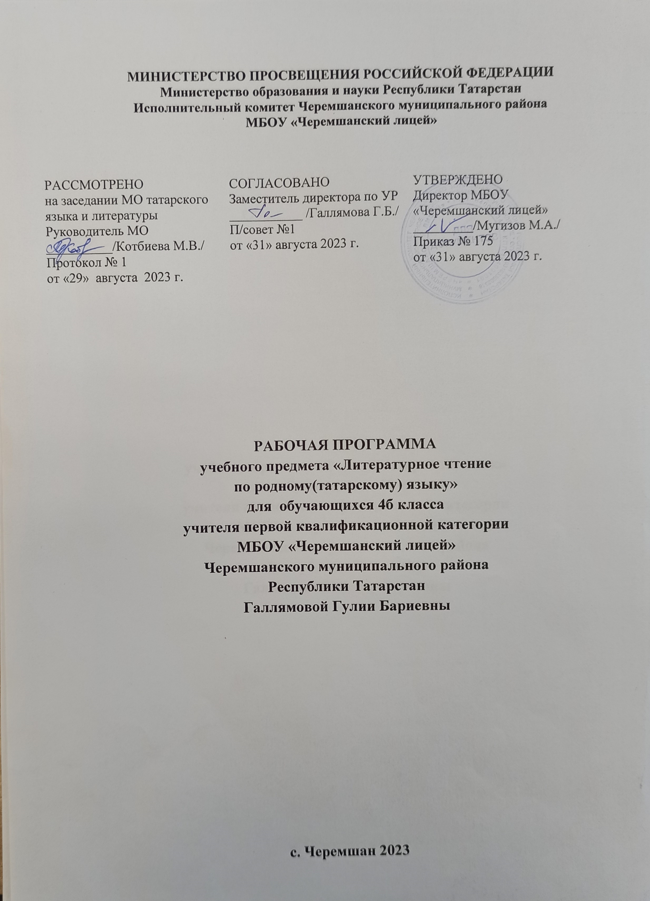

ПОЯСНИТЕЛЬНАЯ ЗАПИСКА
Программа по литературному чтению на родном (татарском) языке на уровне начального общего образования разработана с целью оказания методической помощи учителю в создании рабочей программы по учебному предмету, ориентированной на современные тенденции в образовании и активные методики обучения.
Курс литературного чтения на родном (татарском) языке направлен на формирование у обучающихся первоначальных знаний о татарской литературе, интереса к чтению, культуры восприятия художественного текста; на воспитание нравственности, любви к родному краю и государству через осознание своей национальной принадлежности.
В содержании программы по литературному чтению на родном (татарском) языке выделяются следующие содержательные линии: виды речевой и читательской деятельности, работа с текстом художественного произведения, литературоведческая пропедевтика, творческая деятельность обучающихся, круг детского чтения.
В программу по литературному чтению на родном (татарском) языке включены лучшие образцы татарской детской литературы и татарского фольклора. При формировании содержания Программы учтены эстетическая и нравственная ценность текстов, их жанровое и тематическое разнообразие, читательские предпочтения. Произведения даны в рамках тематических разделов, обусловленных возрастом и интересами обучающихся.
Содержание программы по литературному чтению на родном (татарском) языке направлено на воспитание нравственно развитой и ответственной личности, на формирование патриотических чувств через осознание своей национальной принадлежности.
Изучение литературного чтения на родном (татарском) языке направлено на достижение следующих целей:
- воспитание ценностного отношения к татарской литературе как существенной части родной культуры;
-формирование грамотного читателя, который в будущем сможет самостоятельно выбирать книги и пользоваться библиотекой, ориентируясь на собственные предпочтения или исходя из поставленной учебной задачи, а также использовать свою читательскую деятельность как средство для самообразования.
Достижение поставленных целей реализации программы по литературному чтению на родном (татарском) языке предусматривает решение следующих задач:
-воспитание интереса к чтению и книге, формирование читательского кругозора;-
формирование и совершенствование техники чтения вслух и про себя, развитие приёмов понимания (восприятия и осмысления) текста;
-формирование коммуникативных умений обучающихся; развитие устной и письменной речи обучающихся на родном (татарском) языке (диалогической и монологической);
-формирование нравственных и эстетических чувств обучающихся, обучение пониманию духовной сущности произведений;
-развитие способности к творческой деятельности на родном (татарском) языке.
На изучение учебного предмета «Литературное чтение на родном (татарском) языке» отводится 1 час в неделю во всех классах начального общего образования. Общее количество времени на четыре года обучения с 1по 4 класс ориентировочно составляет 135 часов. Распределение часов по классам: 1 класс – 33 часа; 2–4 классы – по 34 часа
СОДЕРЖАНИЕ УЧЕБНОГО ПРЕДМЕТА «ЛИТЕРАТУРНОЕ ЧТЕНИЕ НА РОДНОМ (ТАТАРСКОМ) ЯЗЫКЕ»
Содержание обучения в 4 классе
Основное содержание учебного предмета.
4класс
Произведения татарского устного народного творчества.(загадки, считалки, пословицы, скороговорки,татарские и руские народные сказки). Произведения татарской детской литературы известных писателей : Г Тукай. “Забавный ученик”, “Родина”, ”;А.Алиш, “В гостях у бабушки”; З.Туфайлова. “Новая школа”, “Родина”; И.Туктар. “Спасибо за спасибо приятно”, “Четыре девочки”; Б.Рахмат. “Самое весйлое время.”, “Во время еды”; Ә.Бикчантаева. “Апрель”, “Мягкий снег””.Җ.Тарҗеманов. “Мокрый снег”, “Дед мороз”; М.Файзуллина. “Чистоту любим””, “Не отдохну наверное”; Р. Миннуллин.“Флаг”,”Герб”,”Булгарбелән Билярск”,”Аяз и Гаяз возвращаются из школы”,; Р.Валиева. “День рождения”,”Прекрасна моя Родина””, “Сөбханалла!”А.Ерикай. “Папа строит дом”. Р..Мингалим. “Зеленоглазая мама”; В. Монасыйпов. “Зелёные лекари”; И. Шаймухамметов. “Лягушка- хвастунишка”; М. Сондекле. “Гүзял”; М. Закир.”Почему нужен чёрный цвет?” Р. Миңнуллин. “Мама, я видел щенка.”, Р.Валиев. “До свидания, лето”

ПЛАНИРУЕМЫЕ РЕЗУЛЬТАТЫ ОСВОЕНИЯ ПРОГРАММЫ УЧЕБНОГО
ПРЕДМЕТА «ЛИТЕРАТУРНОЕ ЧТЕНИЕ НА РОДНОМ (ТАТАРСКОМ) ЯЗЫКЕ» НА УРОВНЕ НАЧАЛЬНОГО ОБЩЕГООБРАЗОВАНИЯ

Личностные результаты
В результате изучения литературного чтения на родном (татарском) языке на уровне начального общего образования у обучающегося будут сформированы следующие личностные результаты:

гражданско-патриотического воспитания:
становление ценностного отношения к своей Родине – России, в том числе через изучение родного языка и родной литературы, являющихся частью историии культуры страны;
проявление уважения к традициям и культуре своего и других народовв процессе восприятия и анализа художественных произведений и творчества народов России;
осознание своей этнокультурной и российской гражданской идентичности;
сопричастность к прошлому, настоящему и будущему родного края, в том числе при работе с художественными произведениями;
уважительное отношение к другим народам многонациональной России;
первоначальные представления о человеке как члене общества, о правах и ответственности, уважении и достоинстве человека, о нравственно-этических нормах поведения и правилах межличностных отношений.

духовно-нравственного воспитания:
проявление сопереживания, уважения и доброжелательности (в том числе с использованием языковых средств для выражения своего состояния и чувств);
осознание этических понятий, оценка поведения и поступков персонажей художественных произведений в ситуации нравственного выбора;
выражение своего видения мира, индивидуальной позиции посредством накопления и систематизации литературных впечатлений, разнообразных по эмоциональной окраске;
неприятие любых форм поведения, направленных на причинение физического и морального вреда другим людям (в том числе связанного с использованием недопустимых средств языка)

эстетического воспитания:
уважительное отношение и интерес к художественной культуре, восприимчивость к разным видам искусства, традициям и творчеству своего и других народов;
стремление к самовыражению в разных видах художественной деятельности;

физического воспитания, формирования культуры здоровья и эмоционального благополучия:
соблюдение правил безопасного поиска в информационной среде дополнительной информации, в том числе на уроках литературного чтения на родном (татарском) языке;
бережное отношение к физическому и психическому здоровью, проявляющееся в выборе приемлемых способов речевого самовыражения и соблюдении норм речевого этикета и правил общения;

трудового воспитания:
осознание ценности труда в жизни человека и общества, ответственное потребление и бережное отношение к результатам труда, навыки участия в различных видах трудовой деятельности, интерес к различным профессиям (в том числе через примеры из художественных произведений).

экологического воспитания:
бережное отношение к природе посредством примеров из художественных произведений;
неприятие действий, приносящих вред природе;

ценности научного познания:
ориентация в деятельности на первоначальные представления о научной картине мира, понимание важности слова как средства создания словесно-художественного образа, способа выражения мыслей, чувств, идей автора;
потребность в самостоятельной читательской деятельности, саморазвитии средствами татарской литературы, развитие познавательного интереса, активности, инициативности, любознательности и самостоятельности в познании произведений фольклора и художественной литературы.
В результате изучения литературного чтения на родном (татарском) языке на

уровне начального общего образования у обучающегося будут сформированы познавательные универсальные учебные действия, коммуникативные универсальные учебные действия, регулятивные универсальные учебные действия, совместная деятельность.
У обучающегося будут сформированы следующие базовые логические действия как часть познавательных универсальных учебных действий:
сравнивать различные тексты по теме, главной мысли, жанру, соотносить произведение и его автора, устанавливать основания для сравнения текстов, устанавливать аналогии текстов;
объединять части объекта, объекты (тексты) по заданному признаку;
определять существенный признак для классификации, классифицировать произведения по темам, жанрам;
находить закономерности и противоречия при анализе сюжета (композиции), восстанавливать нарушенную последовательность событий (сюжета), составлять аннотацию, отзыв по предложенному алгоритму;
выявлять недостаток информации для решения учебной и практической задачи на основе предложенного алгоритма;
устанавливать причинно-следственные связи в сюжете фольклорного и художественного текста, при составлении плана, пересказе текста, характеристике поступков героев.
У обучающегося будут сформированы следующие базовые исследовательские действия как часть познавательных универсальных учебных действий:
с помощью учителя формулировать цель;
сравнивать несколько вариантов решения задачи, выбирать наиболее подходящий (на основе предложенных критериев);
выполнять по предложенному плану проектное задание;
формулировать выводы и подкреплять их доказательствами на основе результатов проведённого анализа текста (классификации, сравнения, исследования);
прогнозировать возможное развитие процессов, событий и их последствия в аналогичных или сходных ситуациях.
У обучающегося будут сформированы умения работать с информацией как часть

познавательных универсальных учебных действий:
выбирать источник получения информации: словарь, справочник;
согласно заданному алгоритму находить в предложенном источнике (словаре, справочнике) информацию, представленную в явном виде;
распознавать достоверную и недостоверную информацию самостоятельно или на основании предложенного учителем способа её проверки (с помощью словарей, справочников);
соблюдать с помощью взрослых (учителей, родителей и (или) законных представителей) правила информационной безопасности при поиске информации в Интернете;
анализировать и создавать текстовую, видео, графическую, звуковую, информацию в соответствии с учебной задачей;
понимать информацию, зафиксированную в виде таблиц, схем, самостоятельно создавать схемы, таблицы по результатам работы с текстами.
У обучающегося будут сформированы умения общения как часть коммуникативных универсальных учебных действий:
воспринимать и формулировать суждения, выражать эмоции в соответствии с целями и условиями общения в знакомой среде;
проявлять уважительное отношение к собеседнику, соблюдать правила ведения диалога и дискуссии;
признавать возможность существования разных точек зрения; корректно и аргументированно высказывать своё мнение;
строить речевое высказывание в соответствии с поставленной задачей;
создавать устные (описание, рассуждение, повествование) и письменные (повествование) тексты;
подготавливать небольшие публичные выступления;
подбирать иллюстративный материал (рисунки, фото, плакаты) к тексту выступления.
У обучающегося будут сформированы умения самоорганизации как части регулятивных универсальных учебных действий:
планировать действия по решению учебной задачи для получения результата;

выстраивать последовательность выбранных действий.
У обучающегося будут сформированы следующие умения самоконтроля как части регулятивных универсальных учебных действий:
устанавливать причины успеха или неудач учебной деятельности;
корректировать свои учебные действия для преодоления речевых ошибок. У обучающегося будут сформированы умения совместной деятельности:
формулировать краткосрочные и долгосрочные цели (индивидуальные с учётом участия в коллективных задачах) в стандартной (типовой) ситуации на основе предложенного формата планирования, распределения промежуточных шагов и сроков;
принимать цель совместной деятельности, коллективно выстраивать действия по её достижению (распределять роли, договариваться, обсуждать процесс и результат совместной работы);
проявлять готовность руководить, выполнять поручения, подчиняться; ответственно выполнять свою часть работы;
оценивать свой вклад в общий результат;
выполнять совместные проектные задания по литературному чтению на родном (татарском) языке с использованием предложенного образца.

Предметные результаты изучения литературного чтения на родном
(татарском) языке.
К концу обучения в 4 классе обучающийся научится:
читать про себя (используя технику автоматизированного чтения) и вслух группами слов с соблюдением орфоэпических и интонационных норм;
иметь представление о содержании изученных литературных произведений, указывать их авторов и названия;
делить текст на смысловые части, составлять план текста и использовать его для

пересказа;
самостоятельно характеризовать героев произведений, устанавливать взаимосвязь между поступками, мыслями, чувствами героев; высказывать оценочные суждения о героях прочитанных произведений;
читать наизусть 4–5 стихотворений разных авторов;
самостоятельно находить в тексте средства художественной выразительности (сравнения), понимать их роль в произведении;
создавать собственный текст на основе художественного произведения, по иллюстрациям, на основе личного опыта;
выполнять проектные задания с использованием различных источников и способов переработки информации.

№ п/п | Наименование разделов и тем программы | Количество часов |  |  | Электронные (цифровые) образовательные ресурсы
№ п/п | Наименование разделов и тем программы | Всего | Контрольные работы | Практические работы | Электронные (цифровые) образовательные ресурсы
1. | Красота рядом. / Матурлык янәшәдә | 7 | 0 | 0 | http://tatar.com.ru/fonetika.php http://tatar.com.ru http://www.tatarlar.ru http://www.tugantelem.narod.ru
2. | Татарское устное народное творчество. / Татар халык авыз иҗаты. Мәзәкләр. | 3 | 0 | 0 | http://tatar.com.ru/fonetika.php http://tatar.com.ru http://www.tatarlar.ru http://www.tugantelem.narod.ru
3. | Дружба. / Дуслык. | 6 | 0 | 0 | http://tatar.com.ru/fonetika.php http://tatar.com.ru http://www.tatarlar.ru http://www.tugantelem.narod.ru
4. | Книга природы. / Табигать китабы. | 6 | 0 | 0 | http://tatar.com.ru/fonetika.php http://tatar.com.ru http://www.tatarlar.ru http://www.tugantelem.narod.ru
5. | Весёлые праздники. / Күңелле бәйрәмнәр | 6 |  | 0 | http://tatar.com.ru/fonetika.php http://tatar.com.ru http://www.tatarlar.ru http://www.tugantelem.narod.ru
6 | День Победы. / Җиңү көне. | 6 | 1 |  | http://tatar.com.ru/fonetika.php http://tatar.com.ru http://www.tatarlar.ru http://www.tugantelem.narod.ru
Итого (барлыгы) |  | 34 | 1
ТЕМАТИЧЕСКОЕ ПЛАНИРОВАНИЕ 4КлАСС

Поурочное планирование 4 класс
№ п/п | Наименование разделов и тем уроков | Количество часов |  |  |  |  |  |  | Электронные (цифровые) образовательные ресурсы
№ п/п | Наименование разделов и тем уроков | Всего | Контрольные работы | Практические работы |  |  |  |  | Электронные (цифровые) образовательные ресурсы
1. | Красота рядом. 7 | 1 | 0 | 0 |  |  |  |  | http://tatar.com.ru/fonetika.php http://tatar.com.ru http://www.tatarlar.ru http://www.tugantelem.narod.ru
2 | Р.Валиев. “До свидания, лето” | 1
3 | М. Сондекле. “Гүзял”; | 1
4 | М.Джалиль “Родина”, | 1
5 | Ә.Бикчантаева. “Апрель”, “Мягкий снег””. | 1
6 | Б.Рахмат. “Самое весёлое время.”, | 1
7 | М.Файзуллина. “Чистоту любим” | 1
2.  8 | Татарское устное народное творчество. Шутки , прибаутки, скороговорким 3 | 1 | 0 | 0 |  |  |  |  | http://tatar.com.ru/fonetika.php http://tatar.com.ru http://www.tatarlar.ru http://www.tugantelem.narod.ru
9 | Загадки, считалки | 1
10 | Татарские народные сказки «Три дочери» | 1
3.  11 | Что такое дружба? З.Туфайлова. “Новая школа” 6 | 1 | 0 | 0 |  |  |  |  | http://tatar.com.ru/fonetika.php http://tatar.com.ru http://www.tatarlar.ru http://www.tugantelem.narod.ru
12 | Г Тукай. “Забавный ученик”, | 1
13 | Р Миннуллин ”Аяз и Гаяз возвращаются из школы” | 1
14 | И.Туктар. “Спасибо за спасибо приятно”, | 1
15 | И.Туктар. “Четыре девочки | 1
16 | И. Шаймухамметов. “Лягушка- хвастунишка”; | 1
4.  17 | Книга природы.  Р.Валиева. Прекрасна моя Родина”  6 | 1 | 0 | 0 |  |  |  |  | http://tatar.com.ru/fonetika.php http://tatar.com.ru http://www.tatarlar.ru http://www.tugantelem.narod.ru
18 | З.Туфайлова. “Родина” | 1
19 | В. Монасыйпов. “Зелёные лекари” | 1
20 | Җ.Тарҗеманов. “Мокрый снег” | 1
21 | З. Ахмеров «Деревья тоже болеют» | 1
22 | Ш. Галиев Не бойся, не трону». | 1
5.  23 | Весёлые праздники. Раговариваем о праздниках 6 | 1 |  | 0 |  |  |  |  | http://tatar.com.ru/fonetika.php http://tatar.com.ru http://www.tatarlar.ru http://www.tugantelem.narod.ru
24 | Н. Гайсин « «Сегодня праздник» | 1
25 | Җ.Тарҗеманов. “Дед мороз”; | 1
26 | С. Сулейманова «Әниләр бәйрәме» («Праздник мам» | 1
27 | А.Алиш, “В гостях у бабушки”; | 1
28 | Р.Валиева. “День рождения” | 1
6 29 | День Победы. / Җиңү көне.  6 | 1 | 1 |  |  |  |  |  | http://tatar.com.ru/fonetika.php http://tatar.com.ru http://www.tatarlar.ru http://www.tugantelem.narod.ru
30 | Р. Миннуллин.“Флаг”,”Герб”,”Булгар и Билярск” | 1
31 | Р. Миннуллин «Приближается май» | 1
32 | Р. Курбан «Җиңү бәйрәме» | 1
33 | М. Закир.”Почему нужен чёрный цвет?” | 1
34 | Контрольная работа. | 1
Итого (барлыгы) |  | 34 | 1

